Kính gửi: Quý Khách hàng..........................................
DU LỊCH CẦN GIỜ - VŨNG TÀU 2 NGÀY 1 ĐÊM
Báo giá tour 2 sao: 1.099.000 đồng / khách
Báo giá tour 3 sao: 1.299.000 đồng / khách
Báo giá tour 4 sao: 1.599.000 đồng / khách
Số lượng: ....
Tour code: VT2 – Ô tô
Khởi hành: thứ năm hàng tuần: (các đợt khởi hành cuối tuần phụ phí: 200.000 đồng / khách)
Lịch trình chi tiết:
NGÀY 1: KHỞI HÀNH TOUR CẦN GIỜ - VŨNG TÀU (90Km: Ăn sáng/ Trưa / Tối)
Buổi sáng 06h00: Xe và Hướng dẫn viên Du Lịch Khám Phá Mới đón Quý khách tại điểm hẹn:
- Điểm đón 1: Cty TNHH MTV Du Lịch Khám Phá Mới: 166 Ngô Quyền, Phường 5, Quận. 10.
- Khởi hành đi Tour Cần Giờ - Vũng Tàu 2 Ngày 1 Đêm.
09h00: Đến Khu Di tích lịch sử chiến khu Rừng Sác - Cần Giờ (đảo khỉ) Du khách sẽ được đắm mình trong không khí trong lành, xanh mát của rừng đước ngập mặn Cần Giờ, ngắm nhìn và tiếp xúc với hàng ngàn con khỉ nơi đây, tham quan khu thuần dưỡng cá sấu trong rừng ngập mặn Cần Giờ và đặc biệt hơn du khách sẽ được tham quan Về nguồn khu Căn cứ cách mạng Rừng Sác – nghe kể về sự anh dung kiên cường của các AHLLVT Đoàn 10 Rừng Sác,...
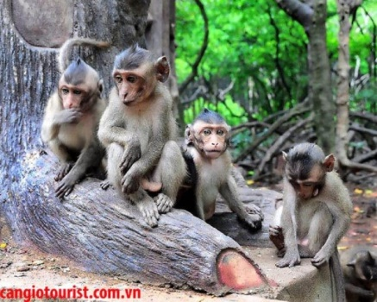
Buổi trưa 11h00: Dùng cơm trưa với các món đặc sản địa phương như: Ốc len xào dừa, Cá dứa kho tộ, Cá khoai nấu ngót...
12h00: Xe đưa đoàn đến cảng Tắc Suất, Cần Thạnh, đi Phà cao tốc đến Tp. Vũng Tàu.
13h00: Đoàn đến TP. Vũng Tàu nhận phòng tại Khách sạn nghỉ ngơi.
15h00: Quý khách tắm biển Thùy Vân thỏa thích.
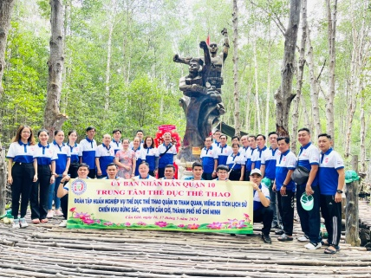
Buổi tối: Xe đưa đoàn đi thưởng thức Buffet hải sản có một không hai tại Vũng Tàu. Sau bữa tối, xe đưa đoàn tham quan một vòng TP. Biển Vũng Tàu, Quý khách tự do khám phá Tp. Biển Vũng Tàu về đêm. (Ngủ đêm tại VT)
NGÀY 2: VŨNG TÀU – SÀI GÒN (100Km: Ăn sáng / Trưa)
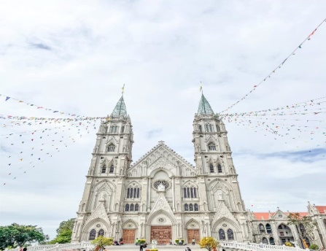
Buổi sáng: Quý khách tự do tắm biển Thùy Vân, tự do thưởng thúc các món đặc sản địa phương,...
08h30: Xe đưa đoàn đi tham quan check in Gozoo Farm - nổi bật của GoZoo Farm:
Tham quan, Trượt phao vui nhộn, vui chơi thỏa thích, chụp ảnh với những chú cừu, lạc đà dễ thương
Có 6 loài động vật khác nhau và trên 200 con vật đang sinh sống. Kết hợp với việc được ngồi trên lưng ngựa chụp ảnh, trực tiếp cho lạc đà ăn trên tay, vui đùa cùng hơn 500 con bồ câu quay quanh khắp nơi,...
Buổi trưa: Quý khách dùng Cơm Niêu với các món đặc trưng địa phương:
15h00: Đoàn tiếp tục check-in Giáo xứ Song Vĩnh - ngôi thánh đường gây chú ý cho những ai đi ngang qua bởi dáng vẻ nguy nga, diễm lệ mang đậm nét kiến trúc Gothic phương Tây. Kiến trúc Gothic là một phong cách kiến trúc bắt đầu phát triển từ nửa sau thời Trung cổ ở Tây Âu. Cho đến tận bây giờ, nó vẫn có ảnh hưởng lớn trong các kiến trúc nhà thờ hay các trường đại học ở Châu Âu cũng như trên khắp thế giới.
16h30: Tạm chia tay với những điểm tham quan hấp dẫn và thú vị, Quý khách khởi hành trở về Sài Gòn. Trên đường về, Quý khách dừng chân mua sắm đặc sản Bò sữa Long Thành.
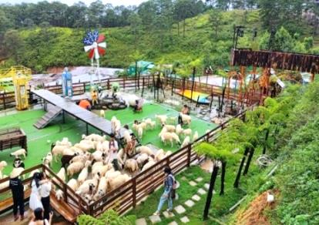
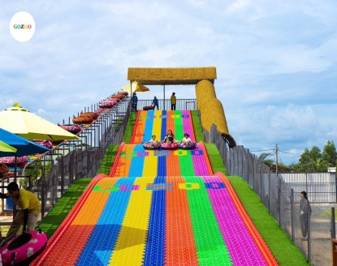
17h00: Xe đưa Đoàn về đến điểm đón ban đầu. Kết thúc chương trình Du lịch Cần Giờ - Vũng Tàu, HDV thay mặt công ty Du Lịch Khám Phá Mới gửi lời cám ơn, chia tay và hẹn gặp lại những hành trình tiếp theo.!
Lưu ý khi tham gia tour: Chương trình có thể thay đổi tùy theo điều kiện thực tế của địa phương và đảm bảo đầy đủ điểm tham quan theo chương trình.
GIÁ TOUR BAO GỒM:
Vận chuyển: Xe du lịch đời mới, loại 19 – 29 - 45 chỗ đưa đón tham quan suốt hành trình.
Phí tham quan theo chương trình: Vé cổng KDL Lâm Viên Đảo Khỉ - Rừng Sác, Vé phà Bình Khánh, Phà Cần Giờ - Vũng Tàu, KDL Gozoo Farm, Giáo xứ Song Vĩnh, .
Lưu trú: VICTORY / NHÀ KHÁCH THANH NIÊN / MAI HOTEL 2 SAO: Cơ cấu 2, 3 và 4 khách /phòng.
Ăn uống: 2 bữa cơm trưa + (01 Buffet Hải Sản).
Quà Tặng: Nón lưỡi trai, Khăn lạnh, Nước suối Viva Lavie (2 chai 500ml / ngày / khách).
Bảo Hiểm: Bảo hiểm Du lịch (30,000,000đ / trường hợp / CTy Bảo Hiểm Quốc Tế AAA)
GIÁ TOUR KHÔNG BAO GỒM:
- Thuế GTGT: Du Lịch Khám Phá Mới chịu trách nhiệm xuất hóa đơn với mức phí GTGT là (8%).
- Các dịch vụ không note trong chương trình như: tắm hồ bơi, nước ngọt, rượu, bia hoặc đồ uống khác, mua hải sản, đặc sản… và chi phí mua sắm cá nhân khác.
- Típ cho Lái xe và Hướng dẫn viên… (không bắt buộc)
Điều kiện hủy tour:
- Qúy khách hủy vé sau khi đăng kí tour (hợp đồng) từ 8-10 ngày làm việc: 30% giá tour.
- Qúy khách hủy vé sau khi đăng kí tour (hợp đồng) từ 6-8 ngày làm việc : 50% giá tour.
- Qúy khách hủy vé sau khi đăng kí tour (hợp đồng) từ 3-5 ngày làm việc:70% giá tour.
- Qúy khách hủy vé sau khi đăng kí tour (hợp đồng) từ 2 ngày làm việc: 100% giá tour.
- Các dịch vụ không có note trong chương trình, trong các bữa ăn và khách sạn như; Nước ngọt, Rượu - Bia hoặc đồ uống khác, điện thoại, giặt ủi, các loại bánh – kẹo – Mì tôm và nước trong mini bar, mua hải sản, đặc sản + ăn uống của Trẻ em đi cùng Bố Mẹ và chi phí mua sắm cá nhân khác.
- Tips cho HDV, Lái xe …(tự nguyện)
Lưu ý: Thông tin cần biết khi tham gia chương trình:
- Quý khách mang theo Giấy CMND / CCCD / Passport / Khai sinh. (Bản chính) của Quý khách phải còn thời hạn sử dụng trên 6 tháng kể từ ngày cấp.
- Quý khách mang theo hành lý gọn nhẹ và tư trang tự bảo quản trong quá trình tham quan.
- Quý khách cần mang theo Quần Áo thỏa thích, Đồ bơi Bikini,... Giày đi bộ, Máy chụp hình, Kính mát, Kính bơi, Kem chống nắng và các loại đồ dùng cá nhân, thuốc men theo chỉ định B/s,...
- Trước khi đăng ký tour xin Quý khách vui lòng đọc kỹ chương trình tour, điều khoản, giá tour bao gồm cũng như không bao gồm trong chương trình. Trong trường hợp Quý khách không trực tiếp đến đăng ký tour mà do người khác đến đăng ký thì Quý khách vui lòng tìm hiểu kỹ chương trình từ người đăng ký cho mình.
- Quý khách từ 70 tuổi trở lên vui lòng đóng thêm phí bảo hiểm cao cấp (phí thay đổi tùy theo tour).
- Quý khách có yêu cầu ở phòng đơn, vui lòng thanh toán thêm tiền phụ thu. Hai người lớn được kèm 1 trẻ em ngủ chung giường.
- Công ty được miễn trừ trách nhiệm trong quá trình thực hiện tour nếu xảy ra các trường hợp bất khả kháng do thời tiết, thiên tai, dịch bệnh, đình công, bạo động, chiến tranh hoặc do xe lửa, tàu thủy, xe điện bị trì hoãn hay bị hủy do thời tiết hoặc do kỹ thuật… dẫn đến tour không thể thực hiện tiếp được, công ty sẽ hoàn trả lại tiền tour cho Quý khách sau khi đã trừ lại các chi phí dịch vụ đã thực hiện như phí như dịch vụ ăn ở… và không chịu trách nhiệm bồi thường thêm bất kỳ chi phí nào khác./
KÍNH CHÚC QUÝ KHÁCH CÓ MỘT CHUYẾN THAM QUAN THẬT THÚ VỊ & VUI VẺ

